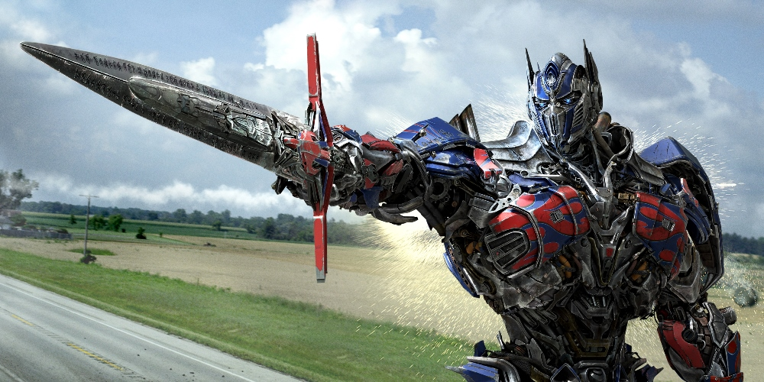
Transformers: Zánik
(Transformers: Age of Extinction)
Premiéra: 26. 6. 2014

UIP/Paramount, USA, 2014
Režie: Michael Bay
Scénář: Ehren Kruger
Kamera: Amir Mokri
Hudba: Steve Jablonsky
Hrají: Mark Wahlberg, Nicola Peltz, Stanley Tucci, T. J. Miller, Sophia Myles

Nehrozí nám válka, hrozí nám zánik
Se čtvrtým dílem jedné z nejúspěšnějších filmových sérií přichází nový lidský hrdina a také dosud nevidění Transformeři. Michael Bay, tvůrce téhle slavné ságy, o každém pokračování říká, že je lepší než předešlý díl, což následně vždy potvrdí vyšší návštěvnost v kinech. Ani tentokrát není důvod mu nevěřit, zvlášť když se po boku mechanických mimozemských kolosů, kteří se umí maskovat jako obyčejná auta, objeví hvězda Mark Wahlberg.
„Mark je úžasný. Neskutečně jsme si sedli při natáčení filmu Pot a krev a já jsem moc rád, že si to můžeme zopakovat. Herec jeho kalibru je přesně ten ideální člověk, který celou sérii Transformers osvěží a ještě trochu pozvedne,“ říká Michael Bay o své hvězdě. Automechanik Cade Yager (Walhberg) se snaží uživit sebe a svou dospívající dceru Tessu (Nicola Peltz) opravováním hodně nepojízdných vraků. Zoufale se mu nedaří, ale jen do doby, než se z jednoho roztřískaného náklaďáku vyklube Transformer a zrovna ten nejdůležitější – Optimus Prime. Cade z toho jen těžko může mít radost, protože Amerika se ještě úplně nevzpamatovala ze souboje „hodných“ Autobotů se „zlými“ Deceptikony, který na konci třetího dílu zlikvidoval půlku Chicaga. Čtyři roky poté jsou všichni zástupci téhle mimozemské rasy na indexu a elitní vědecké mozky se snaží vytvořit pozemské Transformery, kteří by účinněji čelili podobným hrozbám. Z minulosti ale víme, že cesta do pekel bývá dlážděná dobrými úmysly, a jinak tomu nebude ani v tomto případě. To však Cadea příliš netrápí. Zatím. Jako nový lidský parťák toho nejslavnějšího z Transformerů se ocitl nejen v hledáčku americké vlády, ale pronásledují ho i Optimovi krajané. Do toho všeho se jeho dcera zamilovala, s čímž jako otec rozhodně nemůže souhlasit.
Čtvrtí Transformers kromě Wahlberga v hlavní roli přinesou ještě jednu zásadní novinku – Dinoboty, což jsou mechaničtí tvorové, kteří vypadají jako prehistoričtí ještěři. Vítejte v transformovaném Jurském parku.

Přístupnost: pro všechny
Žánr: akční, sci-fi
Verze: anglicky s českými titulky (2D), český dabing (2D a 3D)
Stopáž: 165 min
Formát: 2D a 3D DCP, IMAX 3D
Monopol do: 26. 6. 2017
Propagace: plakáty A1, plakáty A3, fotosky, tisk, rozhlas, internet
Programování: Zuzana Černá, tel: 582 365 576, GSM: 602 836 993, cerna@cinemart.cz

